H. CONGRESO DEL ESTADO DE CHIHUAHUA
PRESENTE.-

MTRA. MARÍA EUGENIA CAMPOS GALVÁN, Gobernadora Constitucional del Estado Libre y Soberano de Chihuahua, en ejercicio de las facultades que me confiere el artículo 93 fracciones VI y XXXIV de la Constitución Política del Estado, someto a la consideración de esa H. Soberanía la presente Iniciativa con carácter de Decreto, conforme a la siguiente:

EXPOSICIÓN DE MOTIVOS

Promotora para el Desarrollo Económico de Chihuahua, es un organismo descentralizado de la Administración Pública Paraestatal del Poder Ejecutivo del Estado de Chihuahua, cuya coordinadora de sector es la Secretaría de Innovación y Desarrollo Económico, creado mediante Decreto 948-80-32-P.E., publicado en el Periódico Oficial del Estado de fecha 20 de septiembre de 1980, con el objeto de atender necesidades específicas y puntuales de desarrollo de infraestructura industrial, acordes a las metas de desarrollo económico de ese periodo.

El instrumento legal mencionado ha sido objeto de cinco reformas insertas en el órgano de gobierno de difusión de fechas 30 de marzo de 1988, 04 de agosto de 1990, 19 de junio de 1999, 10 de septiembre de 2005 y 02 de enero de 2019, mediante los Decretos 339-87-P.O., 187-90 V P.E., 184/99-II-P.O., 244-05 III P.E. y LXV/RFDEC/0886/2018 XVIII P.E., respectivamente.

Ampliando, la última reforma, los objetivos del organismo para fomentar y apoyar el desarrollo de los sectores económicos en el estado con productos inmobiliarios, con la finalidad de promover inversión privada tanto nacional como extranjera, induciendo el desenvolvimiento equilibrado de las diversas regiones del estado, mediante la atribución de enajenar, arrendar o conceder el uso de los bienes inmuebles ubicados en las zonas económicas o reservas territoriales del organismo, afines al proyecto en cuestión, con la finalidad de generar una inversión privada dentro de las mismas, otorgando condiciones preferenciales a inversionistas cuando un análisis técnico previo lo avale.

Actualmente el organismo es propietario de un complejo, ocho parques industriales y reservas territoriales en el estado de Chihuahua, dentro de los cuales se encuentran el Parque y la Reserva Industrial Parral, ambos en el Municipio de Matamoros, Estado de Chihuahua, donde está establecida desde hace 20 años, una planta de manufactura de la empresa “Perfiles del Real, S.A. de C.V.”, cuyo objeto consiste en la fabricación de molduras y zoclos con diferentes tipos de recubrimientos, así como diferentes tipos de componentes de madera que se venden en la industria mueblera y de decoración, generando en la actualidad 250 empleos.

Ahora bien, la empresa tiene un proyecto de expansión con una inversión estimada de $3’652,358.35 (tres millones seiscientos cincuenta y dos mil trescientos cincuenta y ocho dólares 35/100, moneda de curso legal de los Estados Unidos de América), la cual se está llevando a cabo desde el mes de enero de 2021 hasta el 31 de diciembre de 2025, y con una generación de 359 nuevos empleos, cuyo objetivo consiste en la integración de su proceso, que inicia con la compra de trocería de pino, el asierre, el reasierre y hasta el estufado, así como comenzar el desarrollo de un nuevo catálogo de productos que incluya tableros de madera unida por “finger joint” y tableros de madera MDF recubiertos de chapas finas de madera.

Para concretar este proyecto de expansión, el inversionista solicitó a ese organismo la venta a precio preferencial de un inmueble de 24,296.68 metros cuadrados, ubicado en la Carretera Parral-Matamoros y Circuito Industrial Matamoros (Fracción A1 de la fracción A del lote No. 2 y fracción de lote 5A) dentro de la Reserva Industrial Parral.
Derivado de lo anterior, el organismo solicitó el avalúo colegiado del inmueble, resultando un valor de $6,487,000.00 (seis millones cuatrocientos ochenta y siete mil pesos 00/100 M.N.) y realizó el análisis técnico correspondiente sobre el proyecto de inversión en cuestión, el cual, de conformidad con los “Lineamientos de operación para el otorgamiento de estímulos” establecidos en los artículos 35 y 36 del Estatuto Orgánico del organismo, considera seis factores en los proyectos de inversión: la calidad de nómina que representa hasta un 40% (cuarenta por ciento), el monto de la inversión que representa hasta un 30% (treinta por ciento), las adquisiciones locales de insumos que representan hasta un 15% (quince por ciento), los sectores estratégicos que representan hasta un 5% (cinco por ciento), el desarrollo de propiedad intelectual que representan hasta un 5% (cinco por ciento) y la ubicación geográfica que representa hasta un 5% (cinco por ciento), estableciéndose que los estímulos podrán otorgarse hasta por un monto del 10% (diez por ciento) de la inversión proyectada.

Una vez ponderados los factores mencionados, el proyecto obtuvo un resultado del 2.79% (dos punto setenta y nueve por ciento), lo que se traduce en un estímulo de $60,000.00 (sesenta mil dólares 00/100, moneda de curso legal de los Estados Unidos de América), el cual equivale a la cantidad de $1’320,000.00 (un millón trescientos veinte mil pesos 00/100 M.N.); por lo que el Comité Técnico del organismo autorizó en la Segunda Sesión Ordinaria del año 2021, celebrada el 11 de mayo de 2021, la venta del inmueble descrito, a un precio preferencial de $259,831.04 (doscientos cincuenta y nueve mil ochocientos treinta y un dólares 04/100, moneda de curso legal de los Estados Unidos de América), de acuerdo al tipo de cambio publicado en el Diario Oficial de la Federación del día 11 de mayo de 2021, precio que será pagado mediante el 25% (veinticinco por ciento) de enganche a la firma de la escritura pública de compra venta correspondiente, y el resto en un plazo de 3 (tres) años con pagos mensuales con intereses a la tasa de interés interbancaria de equilibrio más 5 (cinco) puntos porcentuales.

Con el objeto de dar cumplimiento a lo establecido en la Ley de Bienes del Estado de Chihuahua y el Acuerdo número 125, publicado en el Periódico Oficial del Estado el día 25 de junio de 2005, el Comité del Patrimonio Inmobiliario, en la Segunda Reunión Ordinaria del año 2021, celebrada el 28 de julio de 2021, tomó por unanimidad de votos el siguiente acuerdo: “El Comité del Patrimonio Inmobiliario ratifica el acuerdo del Comité Técnico de Promotora para el Desarrollo Económico de Chihuahua, aprobando la venta del inmueble del punto que nos ocupa, a la moral Perfiles del Real, S.A. de C.V., a un precio subsidiado de $259,831.04 dólares (doscientos cincuenta y nueve mil ochocientos treinta y uno 04/100 U.S.D.) de acuerdo al tipo de cambio publicado en el Diario Oficial de la Federación el día 11 de mayo de 2021. Con la condición de que se establezca la obligación para la parte compradora de cumplir con todas las disposiciones legales aplicables para evitar la tala ilegal”.

En este orden de ideas, y con la finalidad de acatar lo dispuesto en el artículo 45 de la Ley de Bienes del Estado de Chihuahua, se solicitó el avalúo colegiado actualizado del inmueble objeto de la presente iniciativa, resultando un valor de $6’845,000.00 (Seis millones ochocientos cuarenta y cinco mil pesos 00/100 M.N.).

Por lo anteriormente expuesto, y con fundamento en los artículos 44 y 45 de la Ley de Bienes del Estado de Chihuahua, someto a consideración de ese H. Congreso del Estado, la solicitud de autorización para llevar a cabo la enajenación directa del bien inmueble del dominio privado del Estado, a través del siguiente proyecto de:

DECRETO

ARTÍCULO PRIMERO.- Se autoriza al Poder Ejecutivo del Estado de Chihuahua para que, a través del organismo descentralizado de la Administración Pública Paraestatal del Poder Ejecutivo del Estado de Chihuahua “Promotora para el Desarrollo Económico de Chihuahua”, enajene a título oneroso a favor de la persona moral denominada “Perfiles del Real, S.A. de C.V.”, el inmueble con una superficie de 24,296.68 metros cuadrados, ubicado en la Carretera Parral-Matamoros y Circuito Industrial Matamoros (Fracción A1 de fracción A de fracción del lote No. 2 y fracción de lote 5A) dentro de la Reserva Industrial Parral, en el Municipio de Matamoros, inscrito bajo el número 263, a folios 131, del Libro 397 de la Sección Primera y folio real 1977616 del Registro Público de la Propiedad del Distrito Judicial Hidalgo, el cual se segrega de un inmueble de mayor superficie, que se describe de la siguiente manera:

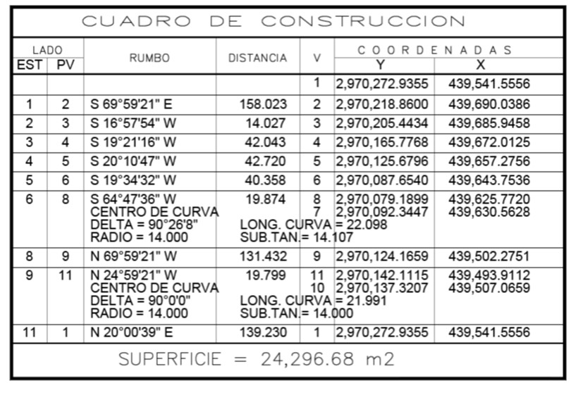

ARTÍCULO SEGUNDO.- El inmueble objeto de este Decreto será utilizado única y exclusivamente para la construcción de un aserradero y un horno de secado, dando cumplimiento a las disposiciones legales aplicables para evitar la tala ilegal; debiéndose incluir en la protocolización de la enajenación, cláusula de reversión a favor de Promotora para el Desarrollo Económico de Chihuahua, para el caso de que se destine el inmueble en cuestión a un uso distinto al expresamente establecido en este instrumento.

ARTÍCULO TERCERO.- Remítase a la Notaría Pública de elección del adquirente, a fin de que se otorgue la escritura pública e inscríbase la misma en el Registro Público de la Propiedad del Distrito correspondiente, procediendo de igual forma en la inscripción y legajos del Registro de la Propiedad Estatal.

TRANSITORIO

ÚNICO.- El presente Decreto entrará en vigor al día siguiente de su publicación en el Periódico Oficial del Estado.

DADO en la residencia del Poder Ejecutivo, en la ciudad de Chihuahua, Chih., a los once días del mes de abril del año dos mil veintidós.

MTRA. MARÍA EUGENIA CAMPOS GALVÁN
GOBERNADORA CONSTITUCIONAL DE ESTADO LIBRE Y SOBERANO DE CHIHUAHUA

LIC. CÉSAR GUSTAVO JÁUREGUI MORENO
SECRETARIO GENERAL DE GOBIERNO

MTRA. MARÍA ANGÉLICA GRANADOS TRESPALACIOS
SECRETARIA DE INNOVACIÓN Y DESARROLLO ECONÓMICO

ING. ALEJANDRO JASCHACK JÁQUEZ
COORDINADOR GENERAL DE PROMOTORA PARA EL
DESARROLLO ECONÓMICO DE CHIHUAHUA

La presente hoja de firmas corresponde a la Iniciativa con carácter de Decreto a fin de solicitar autorización para enajenar a título oneroso un inmueble a favor de Perfiles del Real, S.A. de C.V.

